1引言 2
1.1编写目的 2
1.2背景 2
2总体设计 2
2.1运行环境 2
2.2结构(软件功能框架图) 2
2.3结构(软件结构框架图) 2
3相关设计 3
3.1 E-R图 3
3.2类框图(必须包括DAO相关类框图) 3
3.3时序图 (必须包括 登录 购物) 3
3.4其它(接口设计，差错设计) 3

电子商务购物平台 概要设计说明书

1引言

1.1编写目的

熟练掌握JAVA EE基础知识，巩固所学知识，提升项目开发经验和项目开发设计方法，为日后项目开发打下一个良好的基础。

1.2背景

随着计算机科学的发展，JSP技术在Internet 中的应用也越来越广泛。JSP技术的发展为大型网站的开发和维护带来了便利。而电子商务也已经成为当今Wed应用的潮流。把电子商务与JSP技术很好的结合在一起，为广大网络用户提供更加安全，便捷，周到和人性化的服务也就成了当务之急。本文研究了一种基于JSP技术的电子商务网上购物平台的开发方案，此方案具有用户使用更简单、反映用户更明显细致等优点。

2总体设计

2.1运行环境
Jdk1.5以上.
Tomcat 6.0.18
运行于安装有ORACLE9i2以上版本数据库的Windows2000操作系统之上

2.2结构(软件功能框架图)

前台功能框架图：
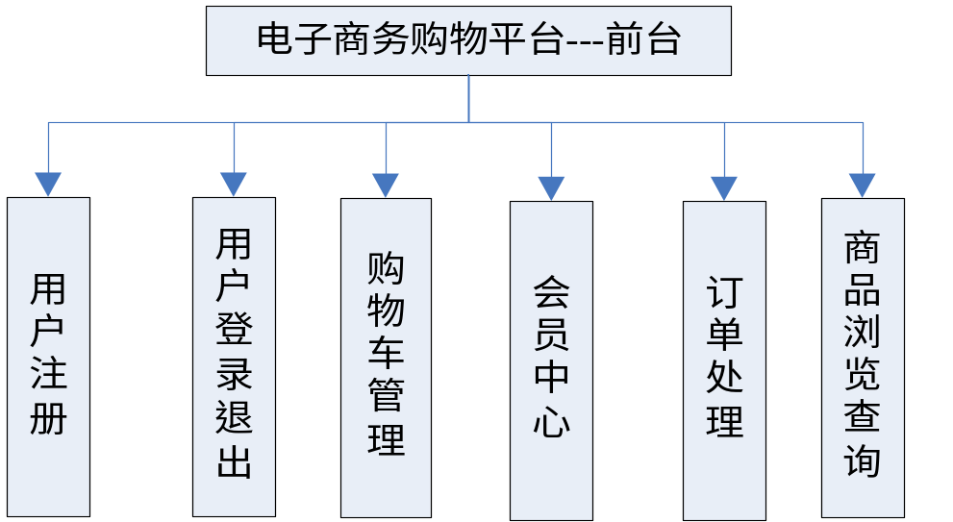

后台功能框架图：

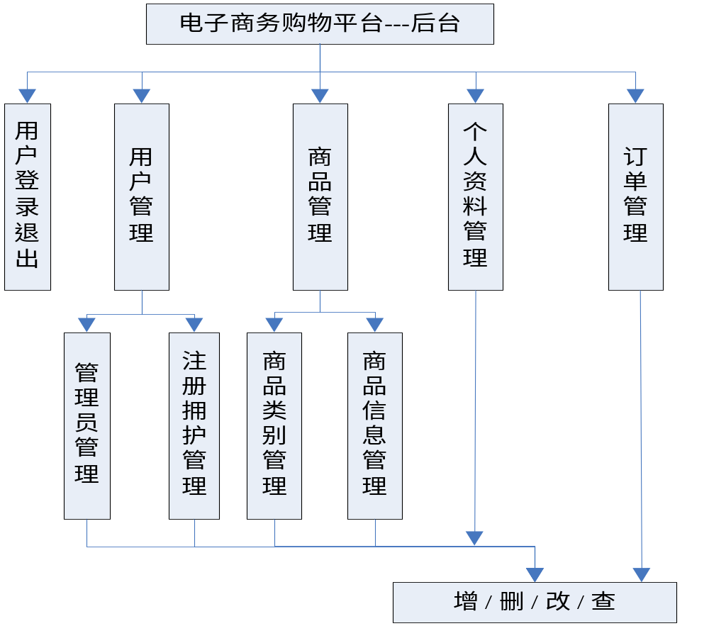

2.3结构(软件结构框架图)
软件结构框架图：
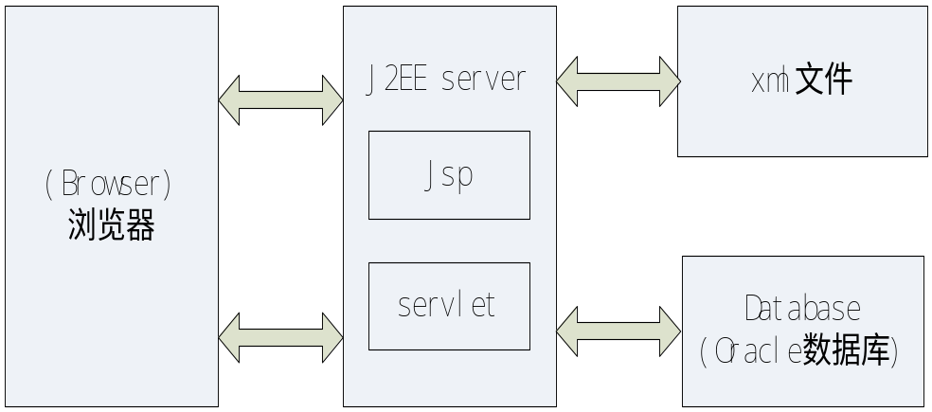

3相关设计

3.1 E-R图

联系电话
联系地址
用户
真实
姓名
密码
电子邮箱
邮编
性别
出生日期
用户名
用户类别
注册时间
是否冻结
最后登录时间
登录次数
用户E-R图

商品类别
父类编号
类别编号
类别名称
商品类别信息实体 E-R 图

添加时间
商品
商品名称
商品编号
所属小类
商品单价
商品图片
商品描述
所属大类
商品信息E-R图

收贷人联系电话
书籍
下单时间
下单人用户名
收贷人email
付款方式
订单编号
商品种类数
收贷人姓名
商品总个数
收贷人邮编
审核时间
订单总金额
审核状态
收货方式
审核反馈信息
审核人
收贷人地址

订单E-R图

商品图片
订单明细
所属的订单编号
订购的商品编号
明细编号
小计
商品名
商品简述
商品单价
商品数

订单明细表E-R图

3.2类框图(必须包括DAO相关类框图)

DTO：

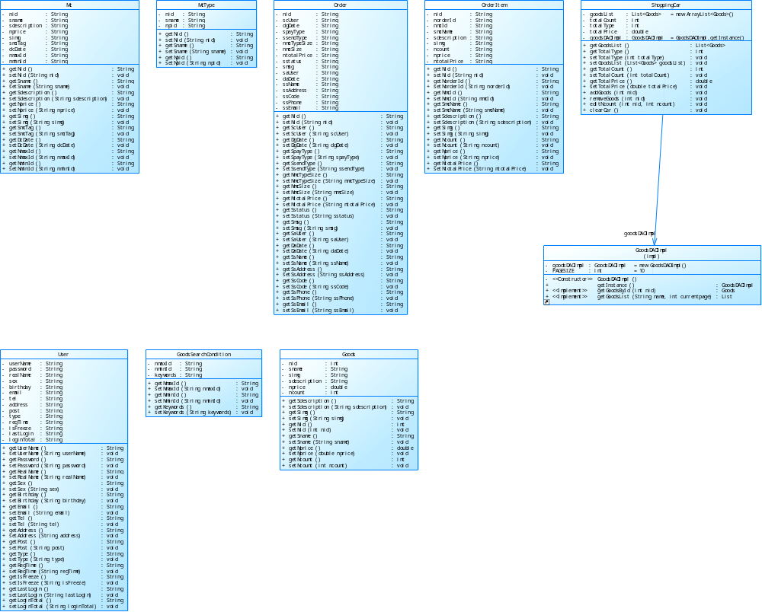

DAO接口及其实现：
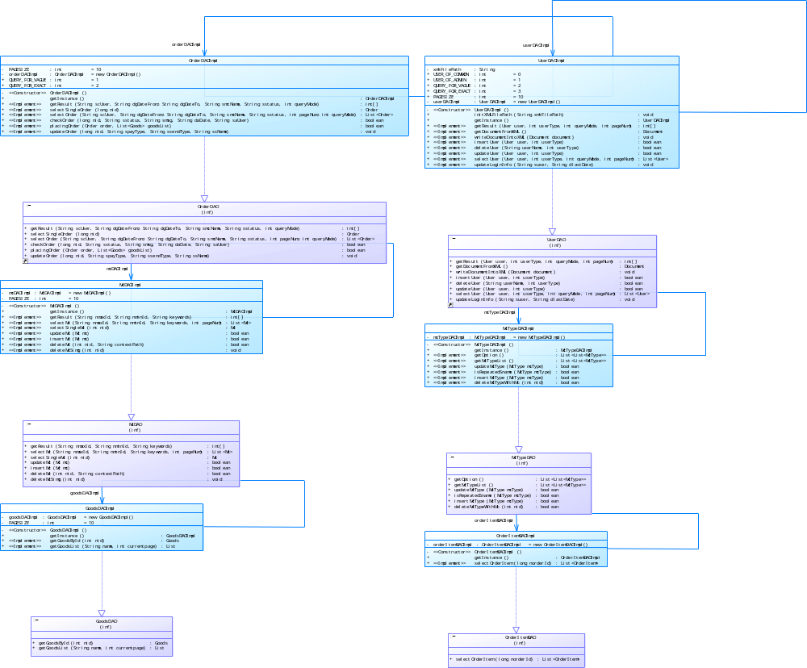

3.3时序图 (必须包括 登录 购物)
用户登陆时序图：

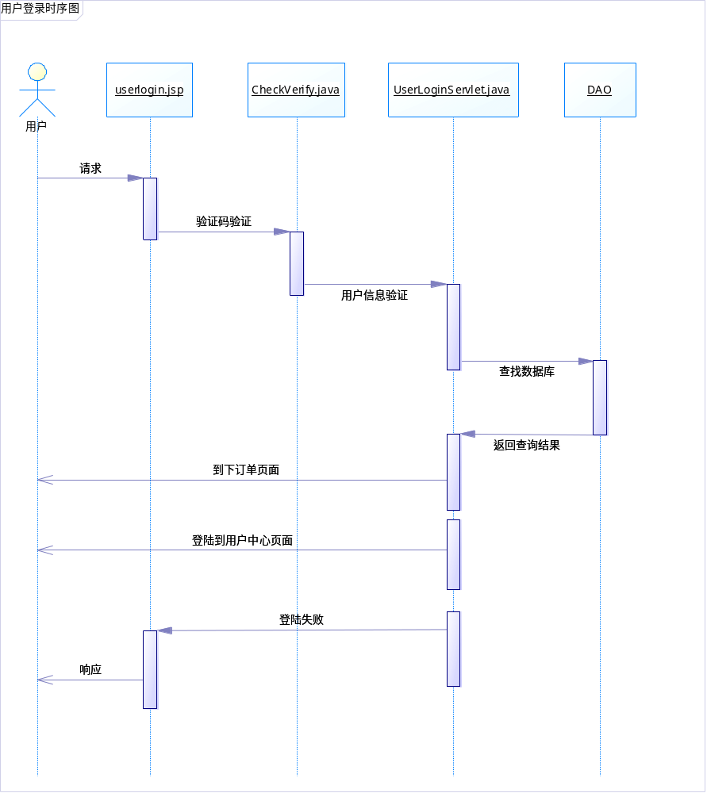

用户购物时序图：
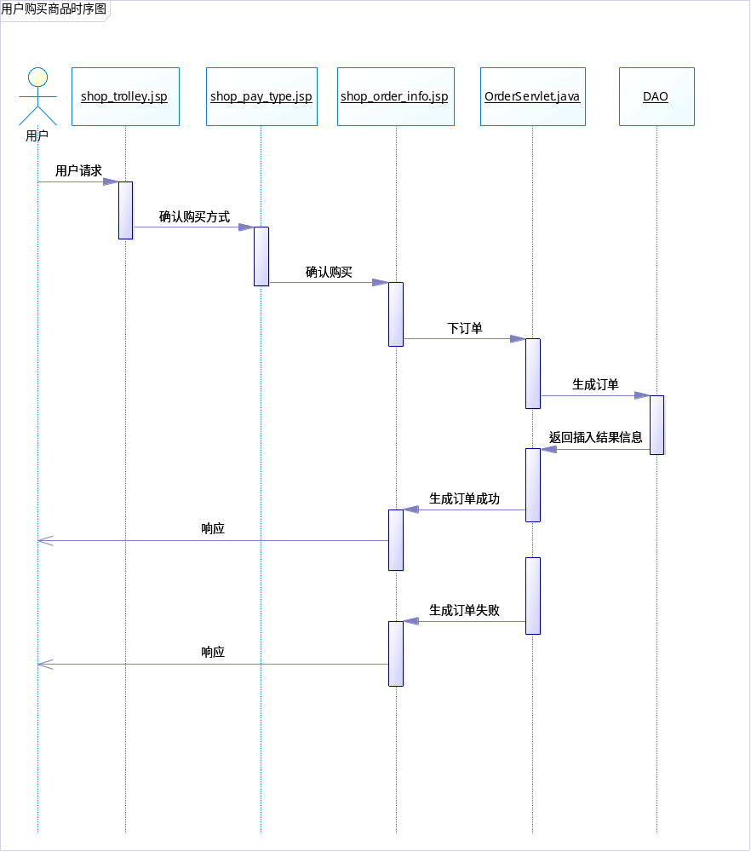

3.4其它(接口设计，差错设计)

过滤器：

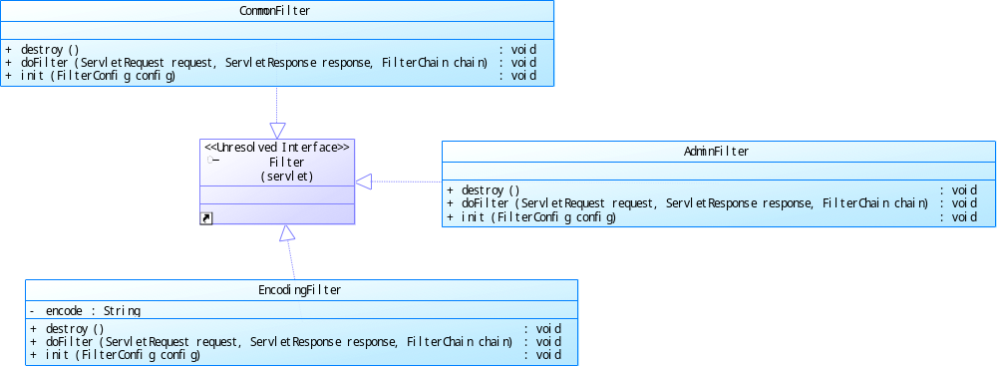

差错设计方面：
大家知道设计产品不可避免的会产生这样那样的差错,不管你的经验有多丰富,设计过的产品有多少,到最后还是会有这样那样的问题，但是我们可以以友好的方式来提示用户，如当程序运行异常是做出的默认的处理，跳到默认出错页面，这样可以使本系统的健壮性得以提高。

